远东智慧能源股份有限公司
旗下子公司—远东海缆有限公司
±535kV电缆附件招标书
招标书编号：20260325001
一、概述
远东海缆有限公司，地址：南通市如东县洋口港，本次招标采购内容为±535kV电缆附件，投标方应根据招标文件所提出的技术规格和质量要求，综合考虑适用性与可靠性，提供具有最佳性能价格比的产品前来投标。

二、招标产品名称、型号、数量
物料名称 | 型号规格 | 数量（套）
±535kV XLPE绝缘海缆直通接头 | DC-YJ-JTI2 535kV  1×3000mm² | 2
±535kV XLPE绝缘海缆复合套管户外终端 | DC-YJ-ZWFY4 535kV  1×3000mm² | 2
±535kV XLPE绝缘海缆瓷套管户外终端 | DC-YJ-ZWY4 535kV  1×3000mm² | 2

三、招标产品用途、要求
1、本次招标的电缆附件用于配套±535kV 1×3000mm²海缆进行型式试验和预鉴定试验。产品需满足GB/T31489，并满足型式试验和预鉴定试验的要求。
2、包含电缆附件安装费用（包括试验后附件解剖、钢丝处理、修理接头不锈钢壳体安装等），安装地点在国缆检测中心，安装时间预计2026年7月，具体以国缆检测中心安排为准。
3、产品性能可靠，具备一次性通过试验的能力，并具有一次性通过试验的案例。如试验过程中附件击穿或闪络导致试验终止，卖方免费更换附件。如水压试验等非电气试验项目未通过，
4、试验结束后，其中1个瓷套管归远东海缆有限公司所有。
5、型式试验及预鉴定试验中需要厂家自行确认的试验数据，卖方需与买方协商后，再提交试验室。
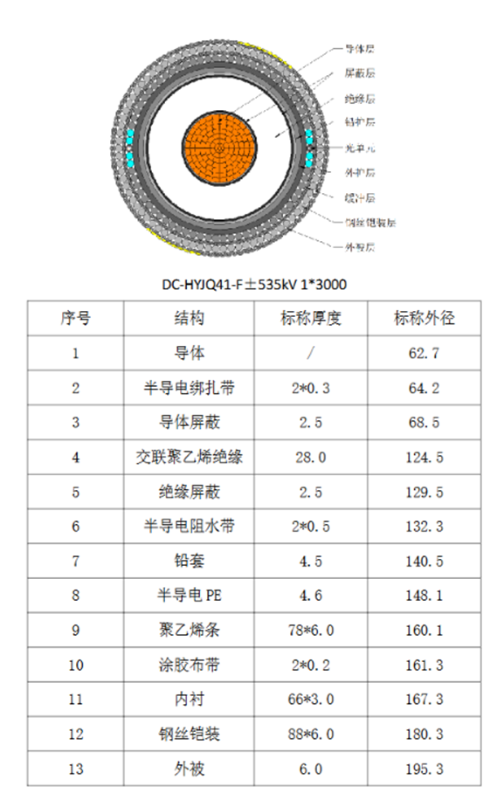
四、报价方式及交货期、付款方式：
投标方报价应包含：电缆附件产品价、运输费、安装费（包括试验后附件解剖、钢丝处理、修理接头不锈钢壳体安装等）等。交货期2026年6月30日（具体以国缆检测中心安排为准）。交货地点为国缆检测中心。
付款方式为：型式试验完成并取得型式试验报告后6个月支付50%，但不早于2027年3月；预鉴定试验试验结束并取得预鉴定试验报告后6个月支付50%。（涉及不同付款方式，可在报价书内做商务偏离说明）。

五、 投标商需提供投标文件的内容
1、企业资质文件
提供：公司介绍文本、营业执照（三证合一）、银行开户许可证、法人授权委托书、投标对接人身份证复印件（务必备注联系方式）、财务审计报告、质量管理体系认证证书、行业/生产资质证书；报价公司对本次项目的专项授权及承诺书等有效资质证明（如：代理证书等）；±535kV户外终端及接头型式试验报告和预鉴定试验报告。
2、商务文件：
投标产品的响应交货期；投标产品各组成部份（分项报价明细）；付款方式确认（明确付款比例+电汇/银承等）。
4、投标书正本一份，副本一份，投标文件须密封并在封口签字或加盖公章(需在快递外包袋上注明公司简称+标书字样)。

六、投标方需要说明的其它事项：
1、本标书仅提供了招标产品的基本参数及要求，投标方不能因招标书的限定而免除对投标产品应满足招标方其它要求应承担的责任。
2、招标方在合同签定之前有权对采购数量和性能参数进行调整。
3、本次招标项目截止时间为2026年4月2日17:00时,投标方将投标书以快件形式寄送/送达招标方。
4、本次招标开标时不邀请投标方派员参加。
5、届时由招标方邀请有关方面专家对标书进行评审，根据评审情况通知投标方对投标设备标书内容作进一步交流澄清，投标方就相关问题作书面承诺。
6、招标方依据评审和答疑结果确定中标单位，并通知中标单位签订合同、技术协议等文件，对未中标单位招标方不作解释。

七、 标书接收形式及方式

1、标书接收人：徐云飞 18861775801

- 技术答疑人：孙剑飞 18861775313

3、标书接收地址：宜兴市高塍镇范道远东电缆有限公司—采购服务部107室

